Муниципальное бюджетное образовательное учреждение
дополнительного образования
«Образовательный технический центр»
Итоговая оценка результатов освоения
дополнительной общеобразовательной общеразвивающей программы «Рукодельница»
Ф. И. О. обучающегося ______________________________________________
Дата проведения____________________________________________________

задание |  | Ответ | уровень освоения программы
Какие инструменты и материалы необходимы для изготовления аппликации из ниток?
Укажите вид аппликаций? | а)  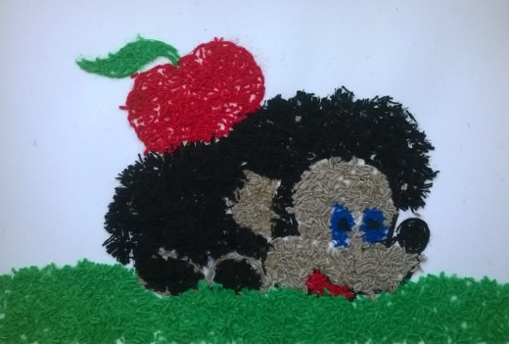  б)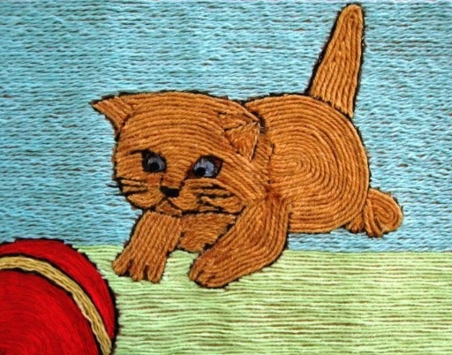 | а)  б)
Укажите, какие приспособления можно использовать при изготовлении помпона из ниток?
Выберите и напишите что нельзя делать при работе с ножницами? | а) держать ножницы острыми концами вверх;  б) оставлять их на столе с раскрытыми лезвиями;  в) передавать их закрытыми кольцами вперед;  г) пальцы левой руки держать близко к лезвию;  д) хранить ножницы после работы в футляре.
Напишите, какие необходимы инструменты и материалы при изготовлении шара из ниток? | 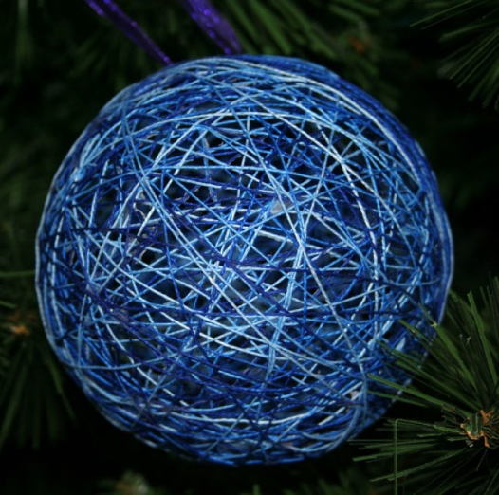
Рассмотрите картинку и напишите какая техника используется при ее создании? | 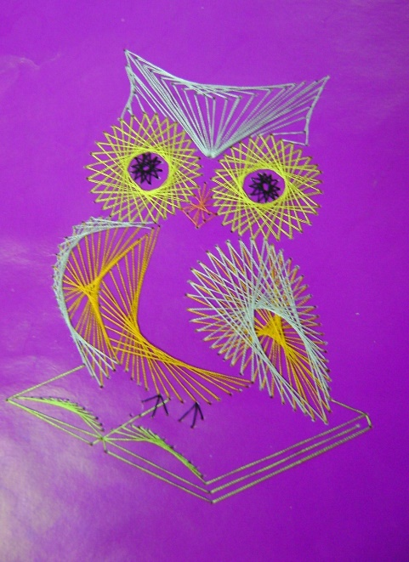
Выберите и напишите верное утверждение «Для безопасной работы с иголкой нужно:»? | а) оставлять иглу на столе  б) хранить иглу в игольнице  в) вкалывать иглу в свой карман г) штопать на себе одежду.
Напишите название техники, при которой можно работать с тканью без иголки, создавая при этом восхитительные панно из кусочков на пенопласте? | 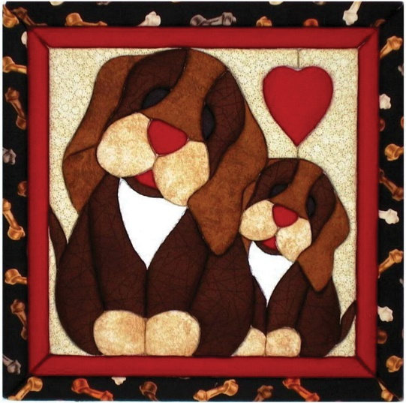 | Пэчворк без иголки
Напишите, при работе с какими материалами предназначены инструменты и приспособления? | ножницы, иглы, булавки, наперсток, пяльцы? | Нитки и ткань
Напишите, как называется кукла, которая раньше была самой распространённой игрушкой на Руси. Считалось, что они приносили удачу и богатство, сулили богатый урожай и были символами продолжения рода. Главной особенностью этой куклы является то, что делают ее без иголки? | 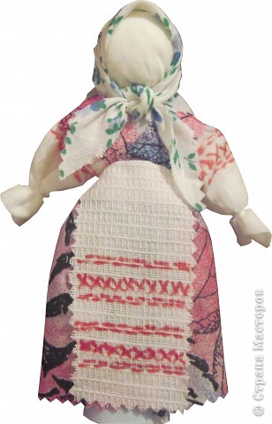 | Русская традиционная кукла-закрутка
Изготовьте брелок из ткани любой формы и размера (в графе ответы разместите фотографию).
Итого:

Руководитель: Ланге Мария Оттовна _____________________
^{подпись}

